Владимир Козловский, неоднократный лауреат всероссийских и международных конкурсов, обладатель Гран-при международного фестиваля "Весенняя волна 2013"
Владимир родился 27 октября 1987 года в городе Ачинске, Красноярского края, там же окончил музыкальную школу по классу "Аккустическая гитара". В старших классах начал серьезно заниматься пением, брал уроки вокала в вокальной студии. Увлечение игрой на гитаре, повлияло на выбор основного направления исполняемых песен, которым стала рок-музыка.
Впервые вышел на сцену еще в детском саду и с тех пор не покидает ее.
В 2005 году Владимир Козловский стал победителем регионального проекта "Новый Фарватер" в номинации "Лучший рок-вокал".
В 2007 году Владимир стал вторым на краевом вокальном конкурсе "14/25 поколение NEXT".
В 2008 году победил на фестивале молодежного творчества "Новый Фарватер" в номинации "Эстрадный Вокал".
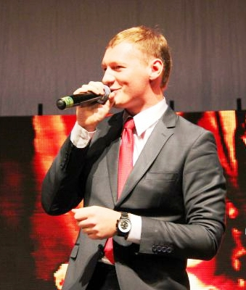
В 2009 году Владимир удивил жюри патриотического фестиваля "Енисейская Волна 2009" разноплановостью своих музыкальных предпочтений, чем заслужил звание Лауреата 1-ой степени в номинации Патриотическая песня.
2010-2011 годы были ознаменованы работой над сольным проектом и сольными выступлениями на различных площадках Красноярска, Красноярского края, Кемеровской и Иркутской областей.
В 2012 году Владимир решил попробовать себя на поприще исполнителя караоке и стал Чемпионом России по Караоке 2012 г. После чего отправился в Финлядию на "Karaoke World Championship (Чемпионат мира по караоке)" на котором вошел в пятерку лучших исполнителей караоке мира.
В марте 2013 года Владимир стал обладателем Гран-при на международном фестивале эстрадного искусства "Весенняя Волна", который проходил в Москве, а уже в июне стал лауреатом 1-ой степени Всероссийского фестиваля "РЖД зажигает звезды".
В октябре 2013 году Владимир был удостоен Премии Президента Российской Федерации в области развития молодежного творчества.

